Книги Натальи Зоревны Соломко
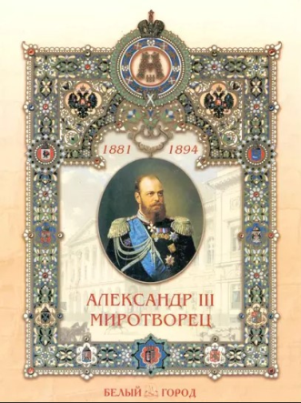
Александр III Миротворец / Н. З. Соломко ; художник А. Чаузов. – Москва : Белый город, 2004. – 47 с. : цв. ил. – (История России). (12+).
Рассказ о жизни и правлении императора, оставшегося в народной памяти царем-миротворцем.

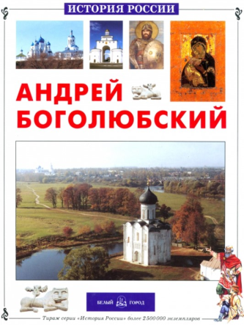
Андрей Боголюбский / Н. З. Соломко, Г. Б. Скоков ; художник М. Н. Лисогорский. – Москва : Белый город, 2009. – 46, [1] с. : цв. ил. – (История России). (12+).
Книга о русском князе Андрее Юрьевиче. Его отец, Юрий Долгорукий, основал Москву и стал Великим князем Киевским. Андрей Боголюбский – личность противоречивая. Он первым из русских князей разграбил Киев, но в то же время построил много храмов, в том числе знаменитый Покрова на Нерли.

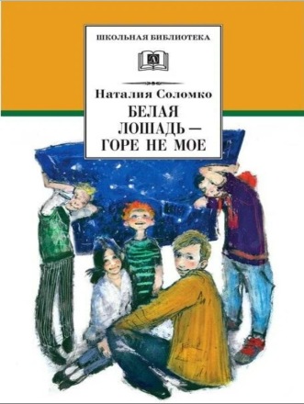
Белая лошадь – горе не мое : повесть / Н. З. Соломко ; [художник Е. Ремизова]. – Москва : ЭНАС-КНИГА, 2014. – 206, [2] с. : ил. – (Куда уходит детство). (12+).
Кто-то торопится поскорее расстаться со школой, а кто-то – намеренно возвращается в нее после пединститута. Саня, молодой учитель географии, больше похожий на девятиклассника, чем на учителя, еще верит, что старая присказка: «Белая лошадь – горе не моё» убережёт от беды. Он вместе со своим шестым «Б» ищет справедливости, страдает, задается серьезными вопросами, разочаровывается, влюбляется – и продолжает учиться вместе с ребятами. Учиться жизни…

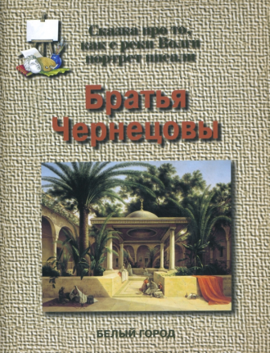
Братья Чернецовы. Сказка про то, как с реки Волги портрет писали / Н. З. Соломко. – Москва : Белый город, 2008. – 11 с. : цв. ил. – (Сказки о художниках). (6+)
Книга о братьях-художниках Чернецовых написана с большим юмором. В центре сказочного сюжета – история о том, как великая река Волга потребовала от талантливых братьев, которые собрались в Африку, чтобы писать картины об этом жарком крае, написать свой «портрет». Тогда и появился уникальный труд – панорама реки, которому не удалось дожить до наших дней: он был исполнен на бумаге.
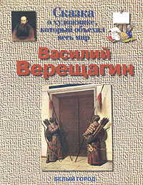
Василий Верещагин. Сказка о художнике, который объехал весь мир / Н. З. Соломко. – Москва : Белый город, 2004. – 12 с. : цв. ил. – (Сказки о художниках). (6+)
Перед вами не совсем обычная книга. Это сказка о художнике, отважном офицере и путешественнике Василии Васильевиче Верещагине, который прославился своими батальными полотнами.

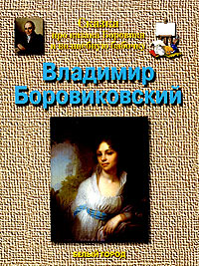
Владимир Боровиковский. Сказка про казака Боровика и волшебную бабочку / Н. З. Соломко. – Москва : Белый город, 2001. – 11 с. : цв. ил. – (Сказки о художниках. Энциклопедия малыша). (6+)
Книга о жизни и творчестве Владимира Лукича Боровиковского (1757–1825) – замечательного русского художника, мастера портрета. Почти сорок лет он, бывший казак, прожил в Петербурге, написал сотни портретов, огромных и совсем маленьких, которые называются миниатюрами, расписал несколько храмов, стал академиком, разбогател, но всю жизнь оставался человеком простым и отзывчивым. Книга предназначена для чтения взрослыми детям.
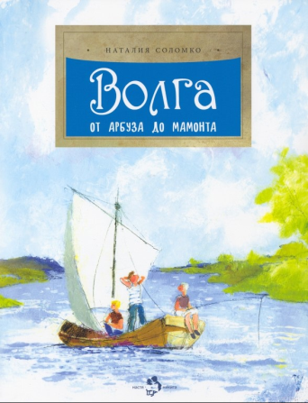
Волга. От арбуза до мамонта / Н. Соломко ; художник Наталия Кондратова. – 3-е изд. – Москва : Настя и Никита, 2023. – 24 c. : цв. ил. – (Настя и Никита; вып. 67). – (6+)
Эта увлекательная книга содержит множество географических и исторических сведений о великой русской реке Волге, которая начинается с ручейка среди лесов и болот, течёт с севера на юг через всю страну и, становясь всё более широкой и полноводной, в конце своего пути впадает в Каспийское море.

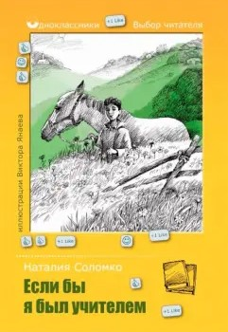
Если бы я был учителем ; Белая лошадь - горе не мое : повести / Н. З. Соломко ; иллюстрации В. Янаева. – Москва : РИПОЛ классик, 2015. – 215, [1] с. : ил. – (Одноклассники. Выбор читателя ; вып. 6). (12+).

В эту книгу вошли две повести и несколько рассказов. Они рассказывают о любви, смысле жизни и чести.

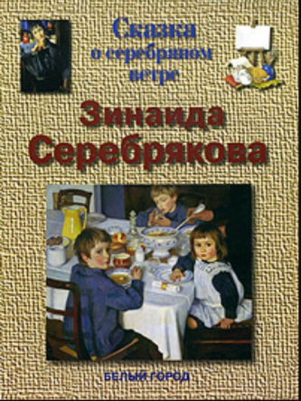
Зинаида Серебрякова. Сказка о серебряном ветре / Н. З. Соломко. – Москва : Белый город, 2005. – 11 с. : цв. ил. – (Сказки о художниках). (6+)
Красивая сказка о творчестве российской художницы первой половины XX века, создательницы гармоничных женских образов. Книга развивает любовь к прекрасному, знакомит с миром изобразительного искусства.

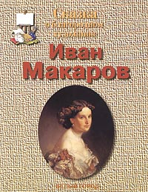
Иван Макаров. Сказка о благородном художнике / Н. З. Соломко. – Москва : Белый город, 2004. – 12 с. : цв. ил. – (Сказки о художниках). (6+)
Сказка рассказывает о том, что художник Иван Макаров был человеком благородным, народным, не зазнавался никогда, помогал всегда семье и занимался своим делом со всей любовью. Говорится о его судьбе, о бремени и любимом деле.

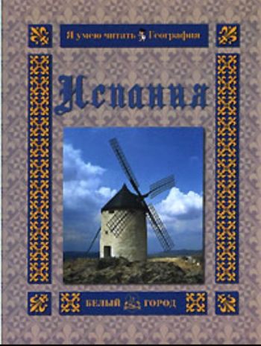
Испания / Н. З. Соломко ; художник А. Л. Мазин. – Москва : Белый город, 2006. – 31 с. : цв. ил. – (Я умею читать. География). (12+).
Книга содержит обширный познавательный материал по истории, географии и культуре.

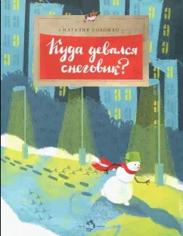
Куда девался снеговик? : [сказка] / Н. Соломко ; художник М. Колкер. – Москва : Настя и Никита, 2018. – 24 c. : цв. ил. – (Настя и Никита; вып. 175). (6+)
Три снежных шара, две пуговицы, ведро, морковка и шарфик – это снеговик Петя, которого слепили Самолётов и Ледоколов на школьном дворе. Ночью снеговик отправился в путешествие и встретил нового друга, с которым не жалко поделиться морковкой, даже если это твой собственный нос. Жаль, что весной все снеговики тают. Но наш Петя знает один секрет…
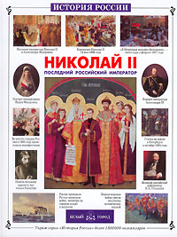
Николай II : последний российский император / Н. З. Соломко ; художник А. Чаузов. – Москва : Белый город, 2006. – 45, [3] с. : цв. ил. – (История России). (12+).
Семья последнего российского императора Николая II была расстреляна большевиками. Уже в наше время император с супругой и пятеро его детей были причислены к лику святых. Для среднего школьного возраста.

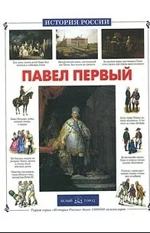
Павел Первый / Н. З. Соломко ; художник А. Чаузов. – Москва : Белый город, 2005. – 46, [2] с. : цв. ил. – (История России). (12+)
«Романтичный», «несчастный» – так называли императора Павла I. Книга рассказывает о четырех годах его правления, которые могли бы быть полезными для России, если бы его судьба сложилась по-другому.

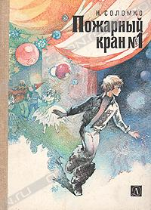
Пожарный кран № 1 : повесть / Н. З. Соломко ; рисунки Е. Стерлиговой. – Москва : Детская литература, 1986. – 142 с. : ил. (12+).
Веселая остросюжетная повесть о ребятах, актерах пионерского театра. В будничных событиях жизни Дома пионеров с репетициями, спорами, мечтами и изобретениями проявляются характеры героев, их нравственная позиция, замечательные человеческие качества: твердость, верность идее, истине, самоотверженная преданность другу, чувство долга, и справедливости. В книге показан талантливый педагог – режиссер пионерского театра, его влияние на детей, затронуты серьезные педагогические проблемы.

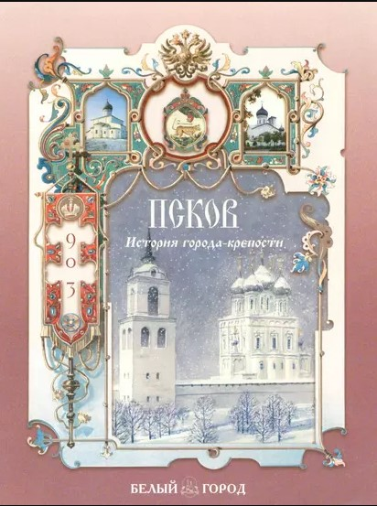
Псков : история города-крепости / Н. З. Соломко. – Москва : Белый город, 2004. – 11 с. : цв. ил. – (Энциклопедия малыша. Рассказы по истории). (12+).

Книга по истории города-крепости.

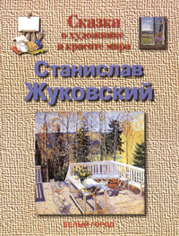
Станислав Жуковский. Сказка о художнике и красоте мира / Н. З. Соломко. – Москва : Белый город, 2004. – 12 с. : цв. ил. – (Сказки о художниках). (6+)
Данное издание посвящено рассказу о замечательном русском художнике Станиславе Жуковском. Книга предназначена для чтения взрослыми детям.

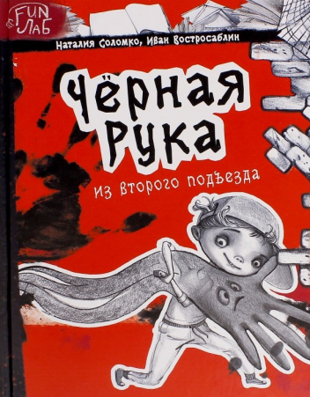
Черная рука из второго подъезда : сказки / Н. Соломко, И. Востросаблин ; иллюстрации К. Бугровой. – Москва : Рипол классик, 2016. – 110, [2] с. : ил. – (ФанЛаб). (12+).
В книге собраны самые пугающие, волнующие и веселые страшилки, которые ты когда-либо встречал.

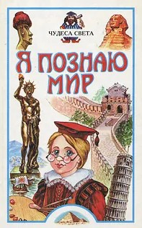
Я познаю мир. Чудеса света : энциклопедия / [автор - составитель Н. З. Соломко ; художник М. Е. Казак]. – Москва : АСТ : Астрель : Хранитель, 2006. – 398 с. : ил. (12+)
Очередной том популярной детской энциклопедии расскажет детям и родителям о грандиозных творениях человеческих рук с древних времен до наших дней, а также, о чудесах, созданных природой. Издание снабжено предметно-именным указателем.

